### 1、请给出并解释香农在《通信的数学理论》提出的通信模型图？

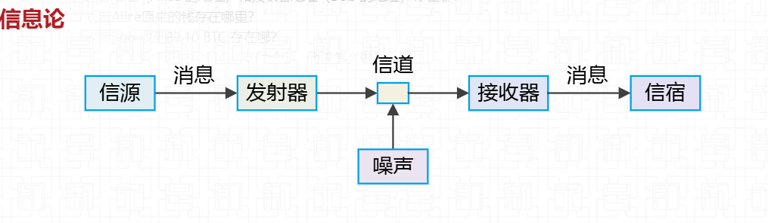

**信源**：信源是消息的起点，可以是离散的（如文本）或连续的（如语音）。信源产生的消息具有一定的统计特性，这些特性对信息压缩和编码至关重要611。

**发射器**：发送器将消息转换为适合传输的信号形式。例如，文本消息可以通过二进制编码转换为数字信号，语音信号可以通过调制转换为模拟信号。编码的目的是提高传输效率和抗噪声能力39。

**信道**：信道是信号传输的媒介，可能受到噪声、干扰或衰减的影响。信道的特性（如带宽和信噪比）决定了信息传输的容量和可靠性611。

**接收器**：接收器将接收到的信号转换回原始消息形式。这一过程包括解码和解调。接收器还需要检测和纠正传输过程中可能引入的错误39。

**信宿**：目的地是消息的最终接收者，可以是人、设备或系统。目的地的特性（如语言理解能力或数据处理能力）也会影响通信的效果

### 2、人类社会经历了哪几次信息技术革命

人类经历的五次信息技术革命 第一次:语言的产生和应用 第二次:文字的发明和使用 第三次:造纸术和印刷术的发明和应用 第四次:电报、电话、广播及其他通讯技术的发明和应用 第五次:电子计算机和现代通信技术的应用

### 3、模拟信号数字化包括哪几个步骤？连续信号离散化数字化如果要保障原信号能恢复，需要满足什么条件？

三个关键过程:采样、量化和编码

**采样**将模拟信号进行抽样,按照采样定理的要求,将时间上连续、帕度上也连续的模拟信号变换成时间上离散、但幅度上仍连续的已采样信号,采样完成模拟信号在时间上的离化。

**量化**用预先规定好了的有限个电平值来表示模拟抽样值,量化完成棋摸拟信号在幅度上的离散化,信号经过抽样和量化后才能变成数字信号。

**编码**通常采用二进制编码,即用N位二进制代码来表示量化值。恢复信号需要满足

**1.采样定理（奈奎斯特-香农定理）**：采样频率 fs必须至少是信号最高频率 fmax 的两倍，即 fs≥2fmax。这样可避免频谱混叠，确保信号能完整重建。

**2.抗混叠滤波**：采样前需使用抗混叠滤波器去除高于 fs/2的频率成分，防止高频信号混叠到低频区域。

**3.量化精度**：量化位数应足够高，以减少量化噪声，确保数字化后的信号能准确还原原始信号。

**4.信号带宽有限**：信号必须是带宽有限的，即其频谱在某一频率以上为零，才能满足采样定理的要求。

**5.理想重建**：重建时需使用理想低通滤波器（如 sinc 函数）去除采样引入的镜像频率，恢复原始信号

### 4、数字通信系统里编码有哪两种？各有什么功能？

编码主要分为**信源编码**和**信道编码**。

**信源编码**：压缩数据，提高传输效率。**信道编码**：增强抗干扰能力，确保传输可靠性

### 5、给出麦克斯韦方程的积分形式？

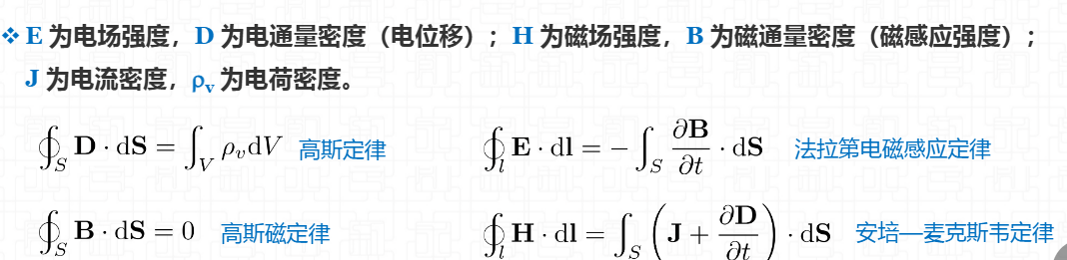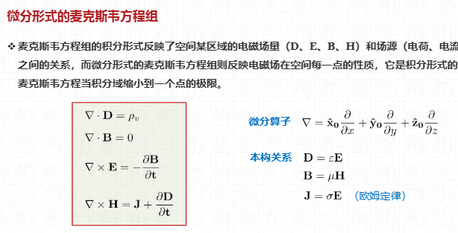

### 1、 什么是摩尔定律？摩尔定律的意义

**定义**：摩尔定律由英特尔创始人戈登·摩尔提出，指出集成电路上可容纳的晶体管数量约每18-24个月翻一番，同时成本降低

**意义**：1、推动了半导体技术的快速迭代，指导了芯片行业的长期发展规划。2、促使计算设备性能持续提升、体积缩小、价格下降，促进了信息技术革命。3、成为科技产业发展的参考基准，影响经济和社会数字化进程。

### 2、阐述图灵机模型的意义。

图灵机由阿兰·图灵提出，是一种抽象计算模型，通过无限长的纸带、读写头和状态寄存器模拟任何算法过程。

核心意义：1、证明了计算的通用性，为现代计算机提供了理论基础。2、定义了“可计算性”概念，成为计算机科学和计算理论的基石。3、启发了后来冯·诺依曼体系结构的设计，是理解计算机极限（如停机问题）的关键工具。

### 3、什么是冯诺依曼结构？冯诺依曼机包括哪几个部分

**定义**：由冯·诺依曼提出的计算机架构，核心特点是“程序存储”，即指令和数据共同存储在内存中，按顺序执行。

**组成部分**：**1、运算器（ALU）**：执行算术和逻辑运算。**2、控制器（CU）**：协调各部件工作，解释指令。**3、存储器**：存储程序和数据（内存+外存）。**4、输入设备**：接收外部数据（如键盘）。**5、输出设备**：返回结果（如显示器）。

有一道选择题，有4个选项，则答案是A的自信息量是多少？若事先知道答案不是D，那 么答案是A的自信息量是多少？“答案不是D”这条消息提供了多少信息量？

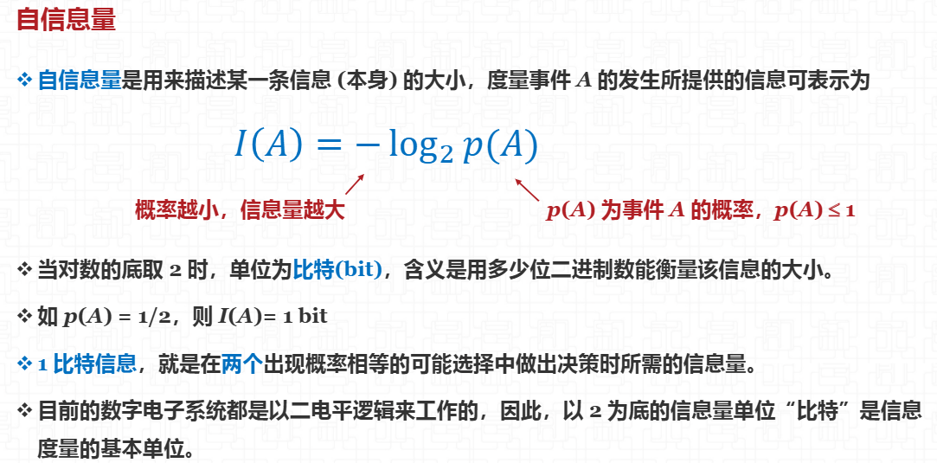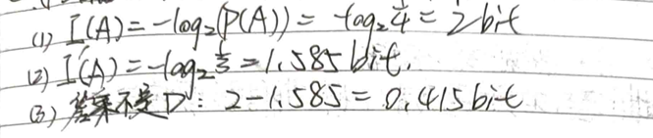

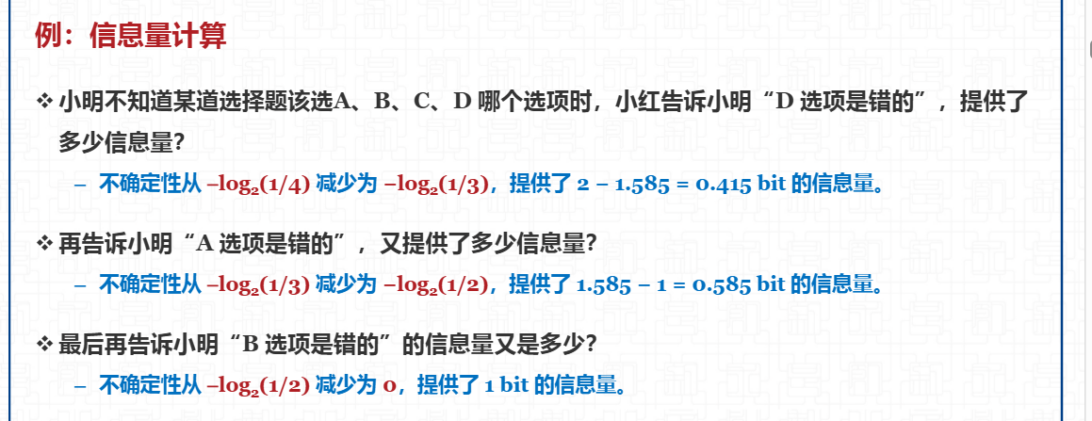

某离散信源由A、B、C、D、E5个符号组成，它们出现的概率分别是1/6、1/8、3/8、1/6、1/6，且每个符号的出现都是独立的。试求消息序列“

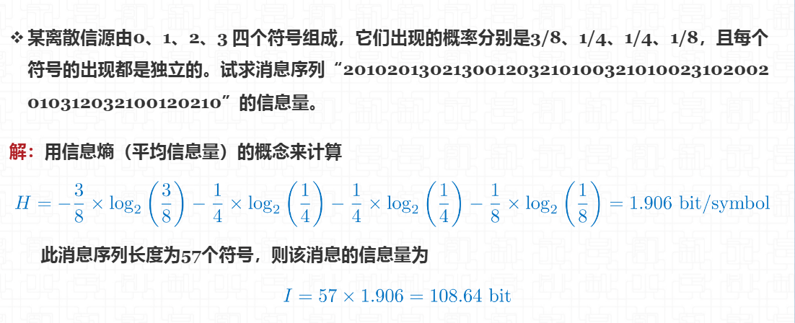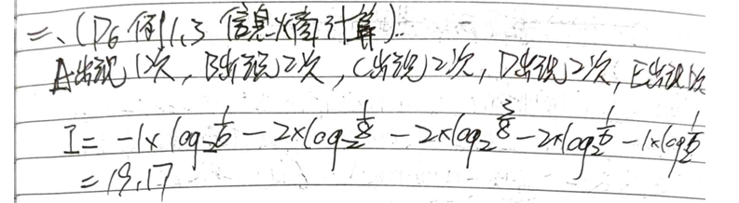

世界三要素是什么？三要素之间的关系是？

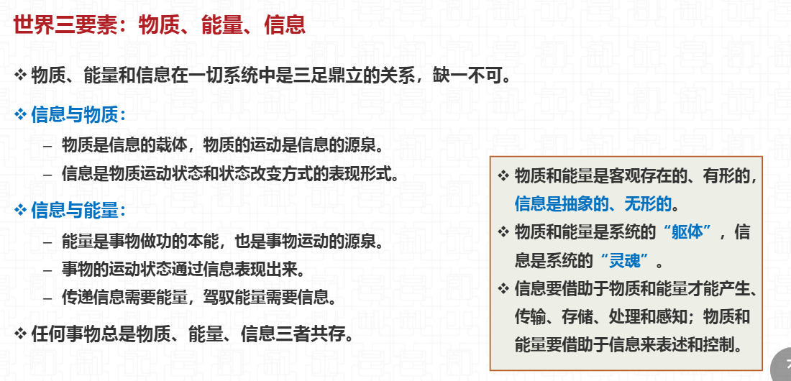

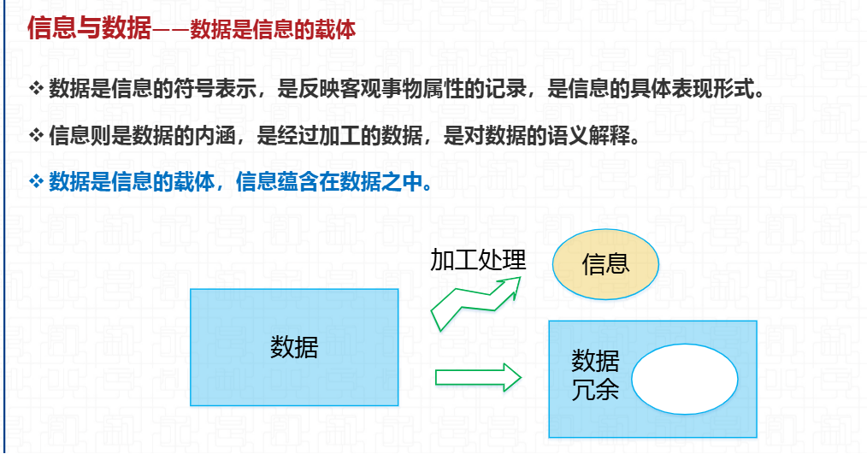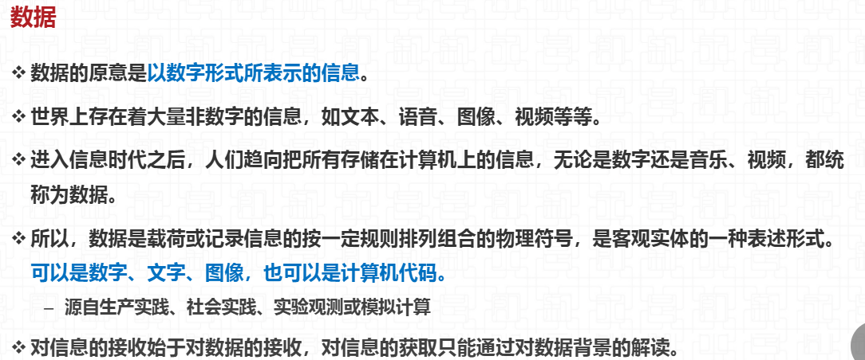

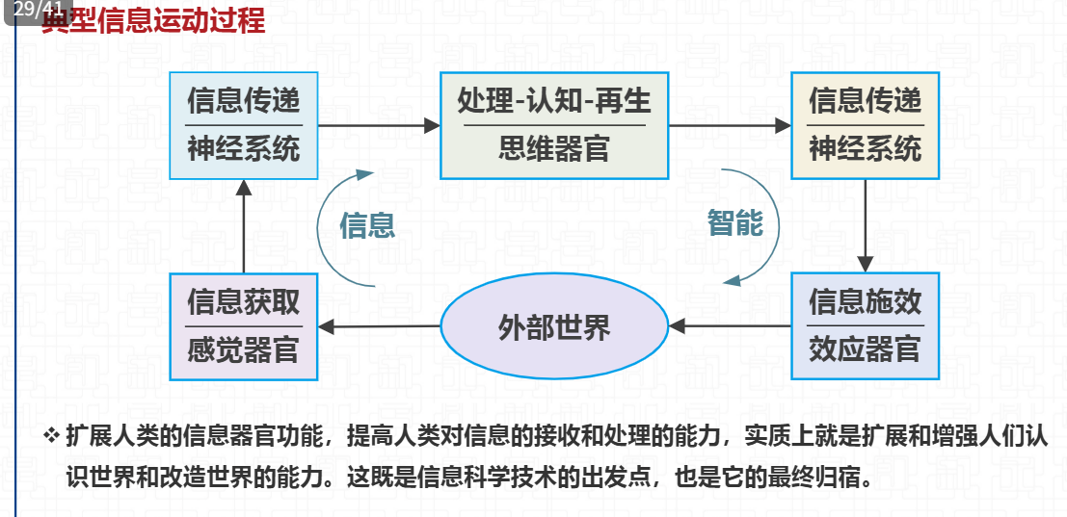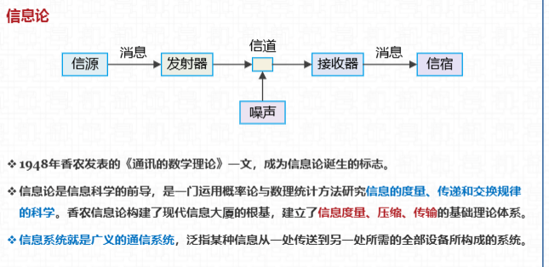

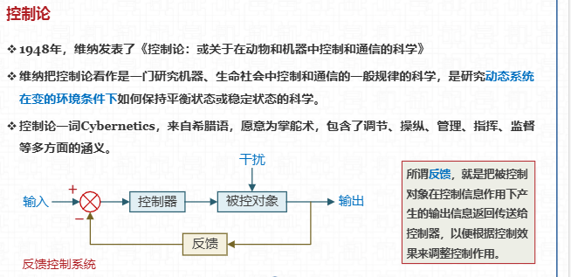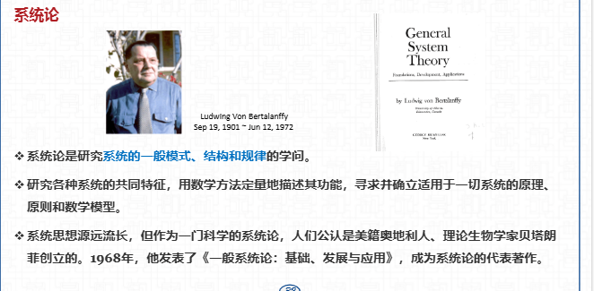

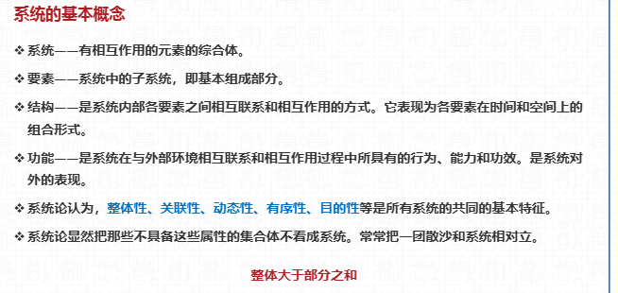

信息技术包括哪几方面的技术？

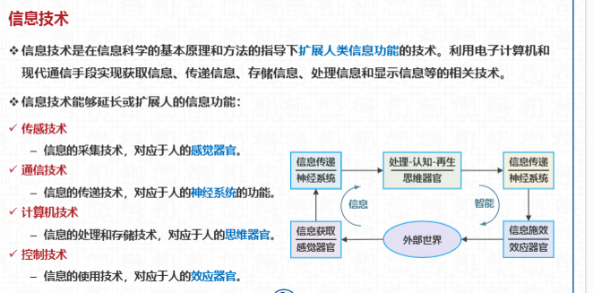

第二章

对周期信号和非周期信号做频域分析，得到的频谱有什么差别？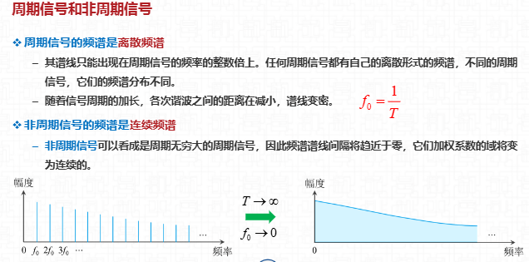

为什么数字通信系统能取代模拟通信系统成为当前通信技术的主流

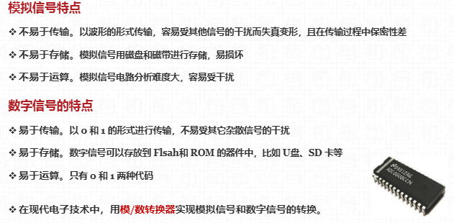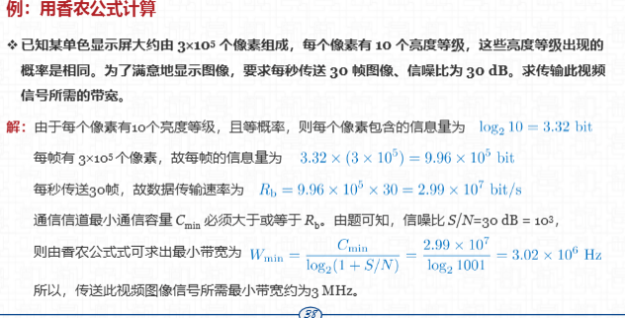

什么是信源编码？什么是信道编码？它们的作用是什么？请列举至少一种信源编码及至少一种信道编码方法。

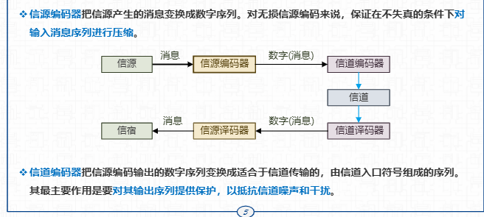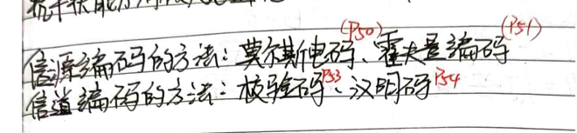

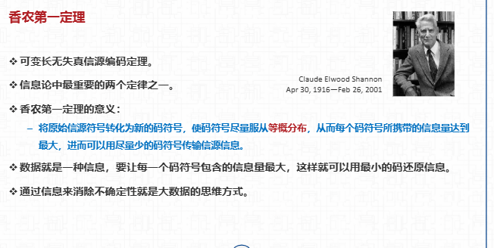

请给出模拟通信系统和数字通信系统的系统模型

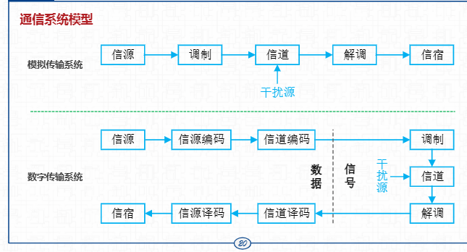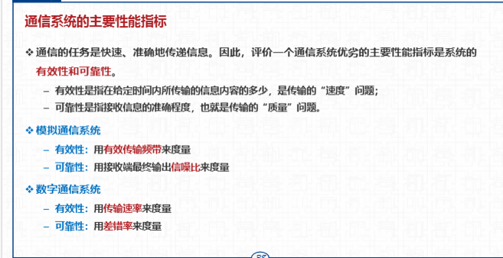

**误码率与误比特率**

**误码率**：误码率（SER：symbol error rate）是衡量数据在规定时间内数据传输精确性的指标，等于传输中的误码与所传输的总码数的比值，再乘以100%，即误码率=传输中的误码/所传输的总码数×100%。它表示码元被错误接收的概率，体现了传输系统中码元传输的错误情况。

**误比特率**：误比特率，又称误信率（BER：bit error rate），是指错误接受的信息量在传送信息总量中所占的比例，或者说是码元的信息量在传输系统中被丢失的概率，计算公式为误比特率=错误接收比特数/传输总比特数。它衡量的是数据传输中比特位的错误情况。

**两者关系**：在二进制中，每个码元携带的信息量是1bit，此时误码率等于误比特率。在多进制系统中，每个码元携带log₂M比特的信息（M为进制数），误比特率=误码率/(log₂M)，通常误码率大于误比特率。

**码元传输速率与数据传输速率**

**码元传输速率**：码元传输速率表示单位时间内信号波形的变换次数，即通过信道传输的码元个数，也称为码元速率、传码率或波特率，单位是波特（Baud）。若信号码元宽度为T秒，则码元速率B=1/T。

**数据传输速率**：数据传输速率是指每秒钟通过信道传输的信息量，记作rb，单位是比特/秒（b/s），也称为比特传输速率。

**两者关系**：对于M进制来说，每一码元的信息含量为log₂M比特，若码元传输速率为rs波特，则数据传输速率rb=rslog₂M（b/s）。对于二进制，由于每个码元的信息含量为1比特，所以二进制的码元传输速率与数据传输速率在数值上是相等的。

什么是误码率？什么是误比特率？两者之间的关系是？

什么是码元传输速率？什么是数据传输速率？两者之间的关系是？

第三章

四种最基本的无源元件是？2种最基本的电源元件是？

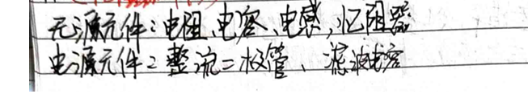

欧姆定律、基尔霍夫定律的物理意义是？

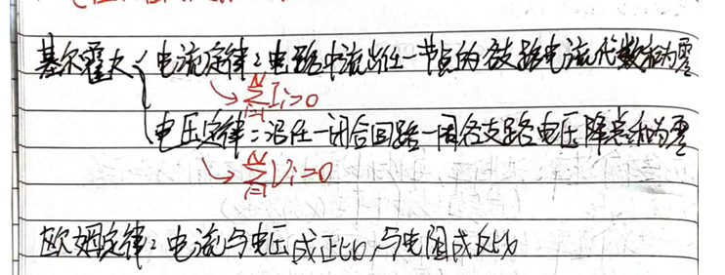

根据基尔霍夫电流和电压定律求一个简单电路的电流和电压

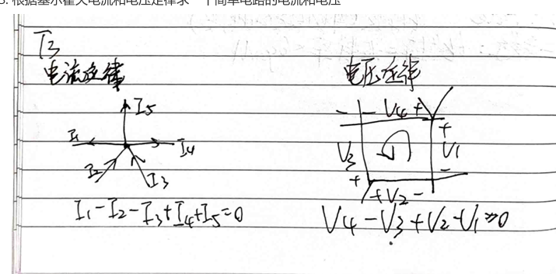

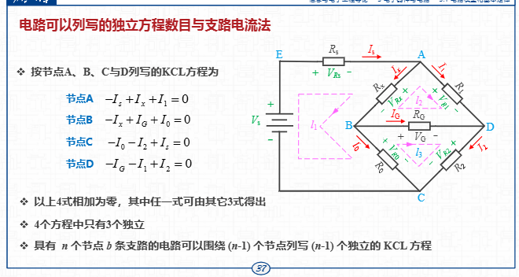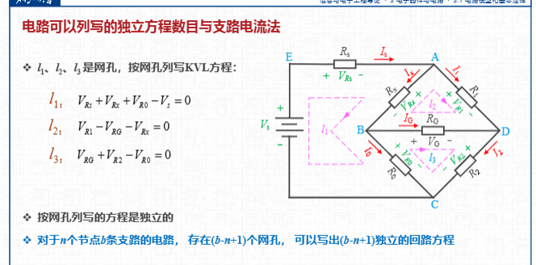

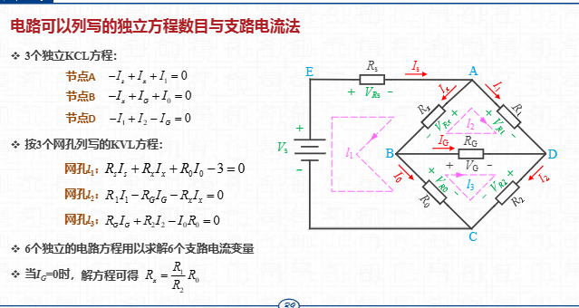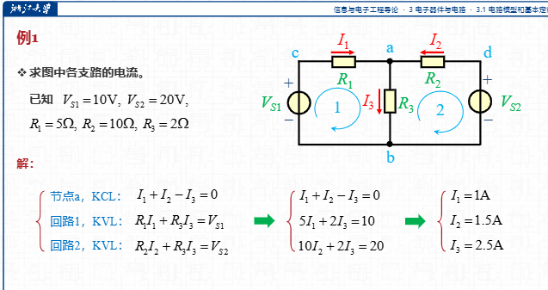

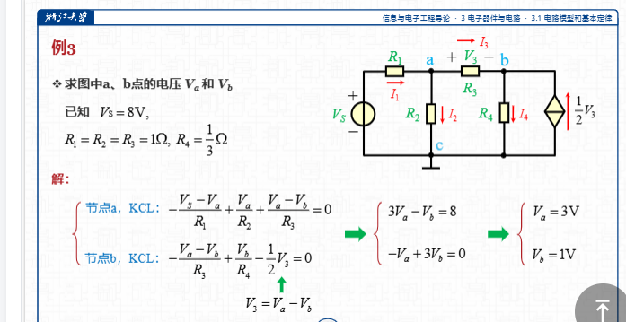

电荷、电流、电压的物理意义

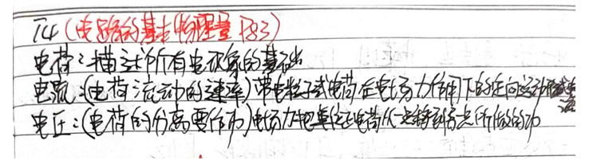

节点支路回路网孔是？

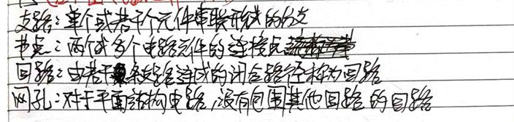

本征半导体、掺杂半导体、P型半导体、N型半导体PN结正偏和反偏

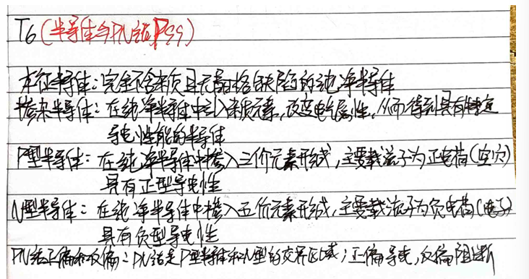

电子管、双极型晶体管、场效应晶体管、集成电路中做出重要贡献的科学家

**电子管**：爱迪生 **双极型晶体管**：贝尔实验室的约翰・巴丁（John Bardeen）、威廉・肖克利（William Shockley ）、沃尔特・布拉顿（Walter Houser Brattain ）发明了点接触型晶体管，后肖克利发明了双极结型晶体管（BJT） 。 **场效应晶体管**：江崎玲于奈 马丁・阿特曼 **集成电路**：杰克・基尔比

第四章

什么是组合逻辑电路？什么是时序逻辑电路？比较器、选择器、半加器、全加器、SR锁存器、D锁存器、D触发器和寄存器属于哪种逻辑电路？

**组合逻辑电路**：在任何时刻，输出状态只取决于同一时刻各输入状态的组合，与电路以前状态无关，与其他时间状态也无关 。比较器、选择器、半加器、全加器属于组合逻辑电路。

**时序逻辑电路**：任何时刻的输出不仅和该时刻的外部输入信号有关，还和该时刻的电路状态及以前的输入信号有关 。SR 锁存器、D 锁存器、D 触发器、寄存器属于时序逻辑电路。

与、或、非的基本运算方法

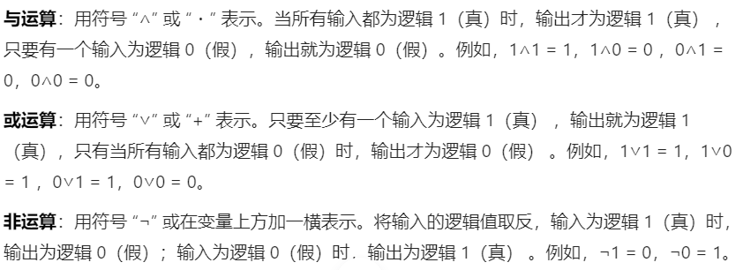

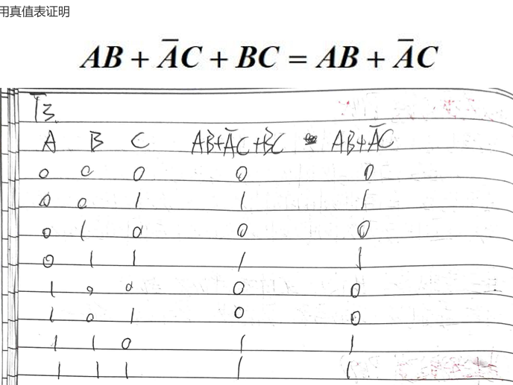

布尔和香农对数字电路设计的贡献

**布尔（George Boole）**：创立布尔代数，首次阐述逻辑代数运算思想，用数学方法解决逻辑问题，为数字电路的逻辑分析和设计提供了基础数学工具，使逻辑关系能通过代数形式表达和运算 。

**香农（Claude Elwood Shannon）：**1938 年提出用布尔代数描述电路，将开关电路与布尔代数联系起来，用布尔代数分析替代开关电路分析，为数字电路理论奠基，开启数字电路系统化设计与分析的时代 。

计算机发展历史上，莱布尼兹、巴贝奇、图灵、阿塔纳索夫、冯诺依曼的重要贡献

**莱布尼兹（Gottfried Leibniz）**：德国博学家，发明了能进行四则运算的步进计算器；完善二进制数系统，为现代计算机信息传输和功能实现奠定基础；其构想的微积分比例运算器概念类似于通用图灵机 。

**巴贝奇（Charles Babbage）**：英国数学家，设计了差分机，用于计算数学用表；提出分析机概念，具备现代计算机基本结构（堆栈、处理器、控制器 ）雏形，虽生前未完全制造成功，但奠定现代计算机基本原理 。

**图灵（Alan Turing）**：英国科学家，1936 年发表论文，从理论上定义现代通用计算机、可计算性等重要概念，提出图灵机设想，是现代计算机理论基础；给出停机问题，证明图灵定理；提出图灵测试检验人工智能 。计算机领域最高奖 “图灵奖” 以其命名 。

**阿塔纳索夫（John Vincent Atanasoff）**：美国物理学家，与贝利一起研制出阿塔纳索夫 - 贝瑞计算机（ABC） ，是世界上第一台电子计算机，其设计包含现代计算机四个重要基本概念 。

**冯诺依曼（John von Neumann）**：美籍匈牙利数学家，1945 年提出 “存储程序” 思想和二进制原理，设计冯・诺依曼型结构计算机；参与 EDVAC 计算机研制，提出计算机基本结构和工作方式设想，奠定现代计算机理论和结构基础 。

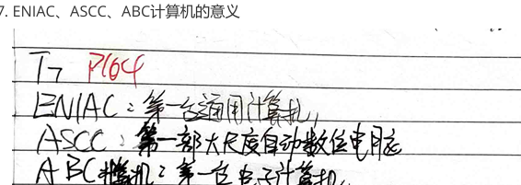

第五章

电报、无线电报、电话的贡献人

**电报**：主要贡献人是塞缪尔・莫尔斯；**无线电报**：伽利尔摩・马可尼；**电话**：亚历山大・贝尔

光纤技术的主要贡献人**高锟 霍克哈姆**

互联网上数据传输的基本方式是？简介其特点

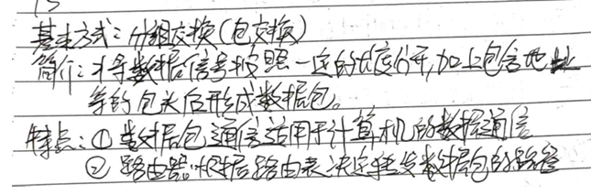

TCP/IP连接需要几次握手，简介每次握手的过程。

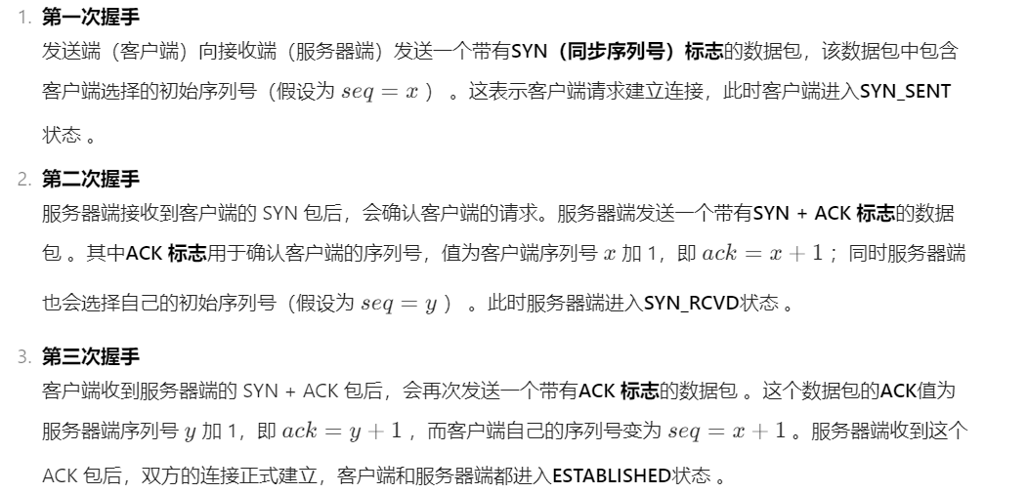

TCP/IP释放连接需要几次挥手，简介每次挥手的过程。

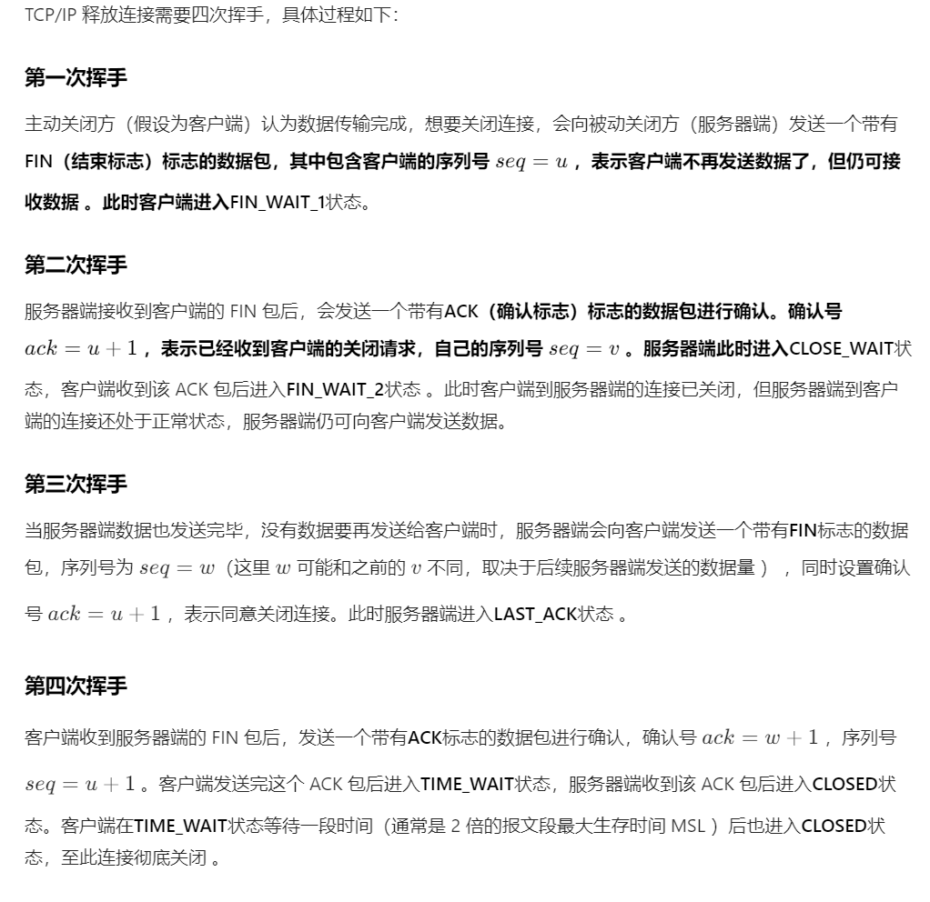

网络地址、物理地址和端口地址的区别

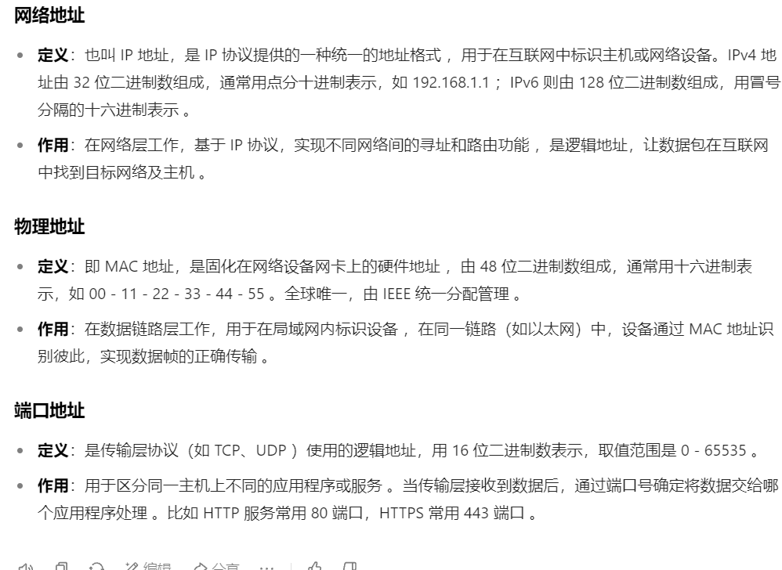

TCP/IP协议和OSI网络互联模型各包括哪些层？

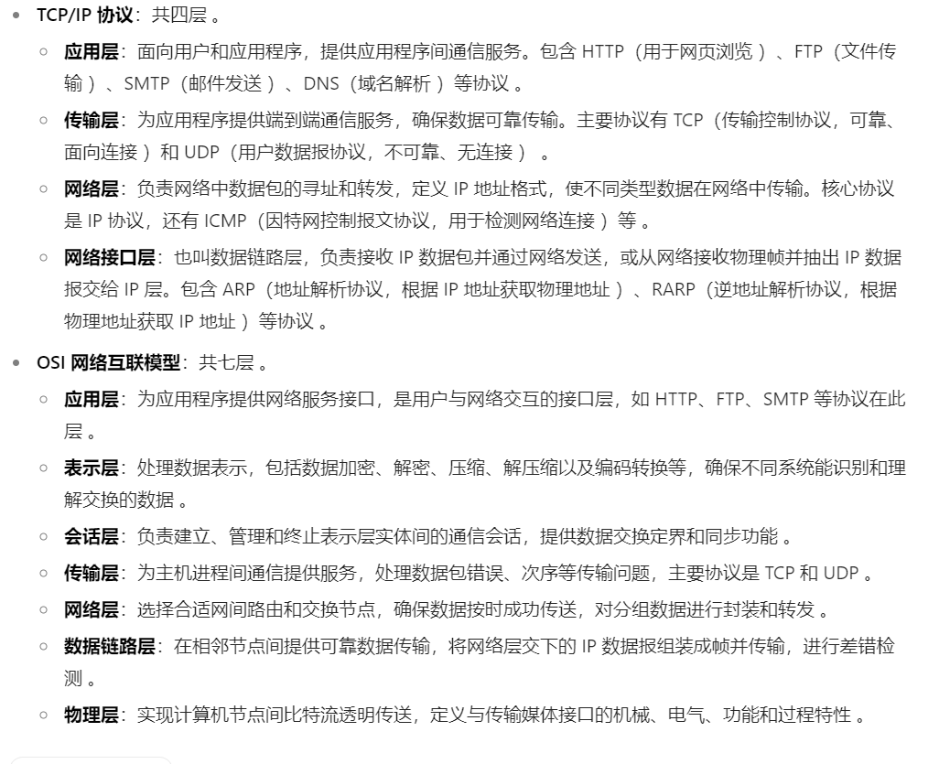

什么是大数据?大数据的主要特征是?

**大数据**：无法在一定时间范围内用常规软件工具进行捕捉、管理和处理的数据集合 。  
**主要特征**：

* **大量（Volume）**：数据规模庞大，从 TB 级别跃升至 PB 甚至 ZB 级别 。
* **高速（Velocity）**：数据产生和处理速度快，需实时或准实时处理 。
* **多样（Variety）**：数据类型繁多，包括结构化、半结构化和非结构化数据 。
* **低价值密度（Value）**：海量数据中有效价值信息密度相对较低 。
* **真实性（Veracity）**：强调数据的质量和真实性 。